БПЛА һөҗүме очрагында пилотсыз очкычлар очышының видеоларын халыкка җиткерергә ярамый
БПЛА һөҗүме куркынычы булганда үзеңне ничек тотарга кирәклеге турында белешмәлек Татарстан Республикасы Террорчылыкка каршы комиссия аппараты сайтында “Гражданнарга тәкъдимнәр” бүлегендә урнаштырылган.
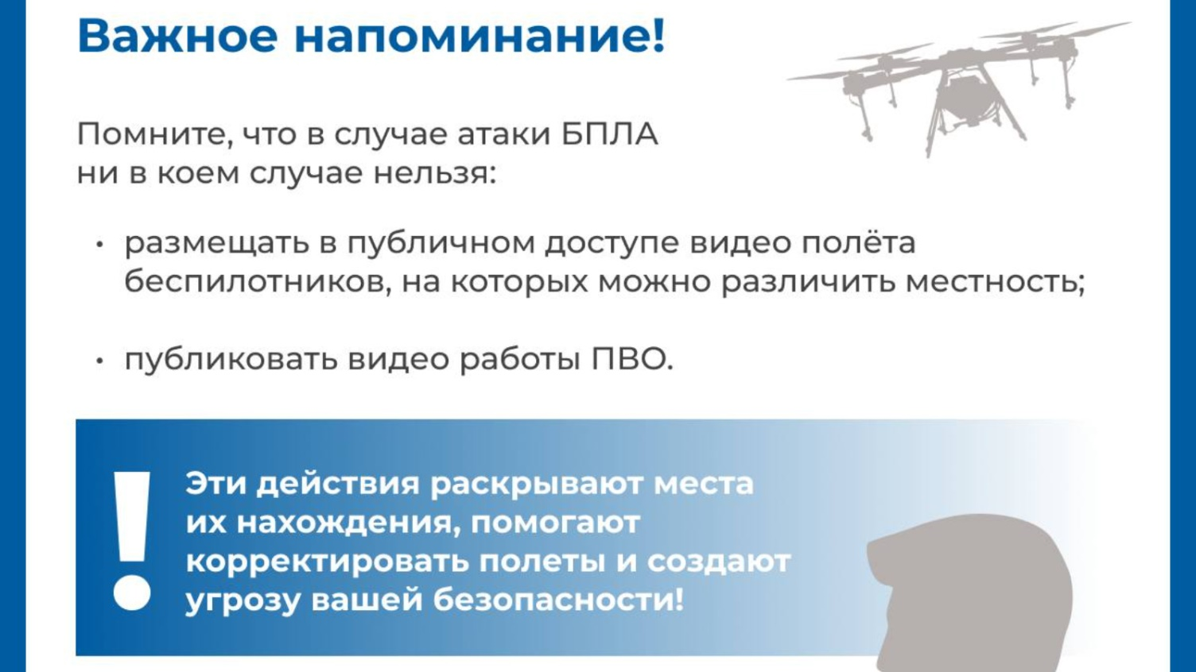
БПЛА һөҗүме очрагында пилотсыз очкычлар очышының видеоларын халыкка җиткерергә ярамый. Бу турыда кисәтүләр булып тора. Һәм һава һөҗүменә каршы оборона эшләү видеосын интернет киңлекләренә урнаштырмау мөһим. Бу аларның урнашу урыннарын ача һәм Татарстан Республикасы гражданнарының иминлегенә куркыныч тудыра.
Әгәр дә сез күктә шикле объектны күрсәгез - аның турында 112 телефоны яки “Радар.НФ” кушымтасы аша хәбәр итәргә мөмкин. Шулай эшләгәндә, мәгълүмат ашыгыч хезмәтләргә керәчәк.
“Радар.НФ” сайтына күчү өчен сылтама: https://onf.ru/radar?ysclid=m64ljs4ned938745118
Исегезгә төшерәбез, БПЛА һөҗүме куркынычы булганда үзеңне ничек тотарга кирәклеге турында белешмәлек Татарстан Республикасы Террорчылыкка каршы комиссия аппараты сайтында “Гражданнарга тәкъдимнәр” бүлегендә урнаштырылган: https://antiterror.tatarstan.ru/rekomendatsii-grazhdanam.htm

